EU_12_sada 1_13_INF_ Postav si počítač_Ste

Název školy | Střední škola, Základní škola a Mateřská škola, Karviná, p. o.
Autor | Mgr. Lubomír Stepek
Anotace | Aktivita slouží k procvičení probrané ho učiva
Vzdělávací oblast | Informační a komunikační technologie
Předmět | Informatika
Tematická oblast/téma | Opakování
Výsledky vzdělávání | Opakování, prohlubování získaných poznatků
Klíčová slova | Hardware
Druh učebního materiálu | Dokument
Typ vzdělávání | Střední vzdělávání, 1. ročník Praktické školy dvouleté
Ověřeno | Datum: 29.4. 2013 Třída: I. PRŠ II
Zdroj | http://computerbasicsyear7.files.wordpress.com/2010/09/558px-personal_computer_exploded_5-svg.png?w=558

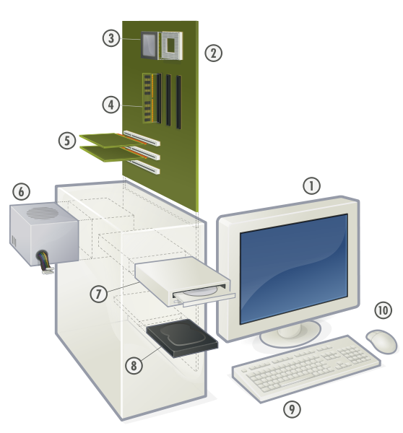

KLÁVESNICE, POČÍTAČOVÁ SKŘÍŇ, OPTICKÁ MECHANIKA, HARDDISK, ZDROJ, ZÁKLADNÍ DESKA, MONITOR, MYŠ, PROCESOR, OPERAČNÍ PAMĚŤ, PCI KARTY (ZVUKOVÁ, USB….), TISKÁRNA, GRAFICKÁ KARTA

JMÉNO A PŘÍJMENÍ:________________________________________
POJMENUJ HARDWARE – z předchozího listu přiřaď očíslovaným komponentům správné názvy.

1
2
3
4
5
6
7
8
9
10

